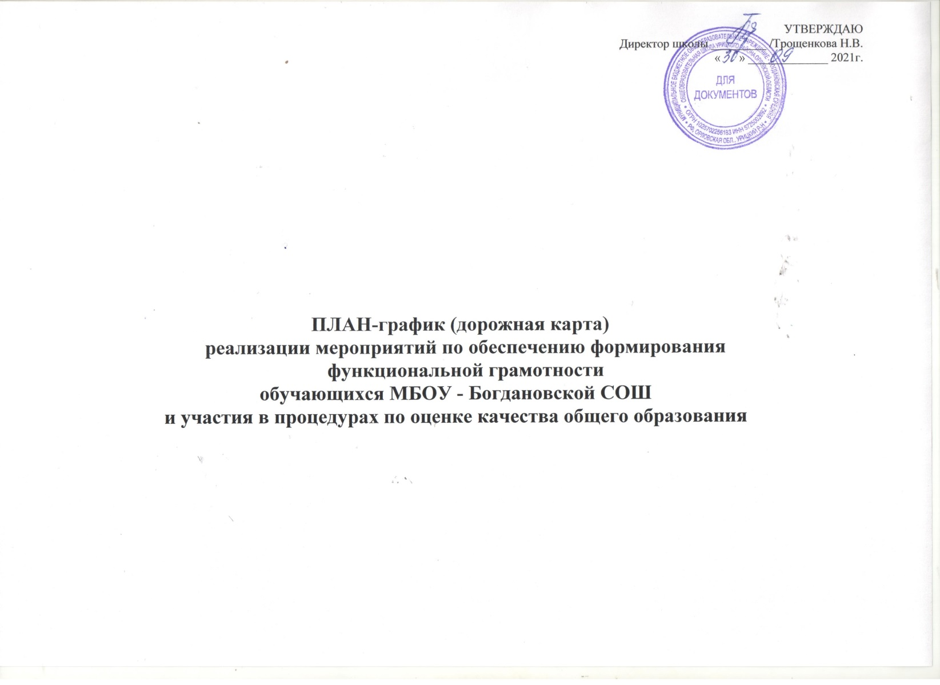

|  |  |  |  |  |
| --- | --- | --- | --- | --- |
| № п/п | Мероприятие | Сроки | Результат реализации | Ответственный |
| ***1 этап. Организационно-подготовительный*** | | | | |
| 1 | Изучение федеральных нормативных и методических материалов по вопросам формирования и оценки функциональной грамотности | Сентябрь, 2021 | Разработка плана мероприятий | Администрация школы |
| 2 | Приказ об утверждении плана мероприятий, направленных на  формирование и оценку функциональной грамотности обучающихся на 2021-2022 учебный год | Сентябрь, 2021 | Приказ | Директор школы |
| 3 | Разработка и утверждение плана мероприятий, направленных на  формирование и оценку функциональной грамотности обучающихся  на 2021-2022 учебный год | Сентябрь, 2021 | Утверждение плана | Директор школы, педагог-организатор |
| 4 | Формирование базы данных обучающихся 8-9 классов для осуществления контроля за  формированием функциональной грамотности | Сентябрь, 2021 | Сформирована база  данных обучающихся 8-9 классов для осуществления контроля за формированием функциональной  грамотности | педагог-организатор |
| 5 | Включение мероприятий по функциональной грамотности в план ВСОКО на 2021-2022  учебный год | Сентябрь, 2021 | Корректировка плана ВСОКО на 2021-2022  учебный год | педагог-организатор |
| 6 | Организация работы по внедрению в учебный процесс банка заданий для оценки функциональной грамотности, разработанных  ФГБНУ «Институт стратегии развития образования Российской академии образования» | Октябрь 2021 | Использование в работе банка заданий для оценки функциональной грамотности,  разработанных ФГБНУ  «Институт стратегии развития образования Российской академии образования» | педагог-организатор, руководитель ШМО |
| 7 | Формирование базы данных учителей, участвующих в  формировании функциональной грамотности (ИСОУ  «Виртуальная школа») | До 30.10.2021 | Сформирована база  данных. Формирование базы данных учителей, участвующих в  формировании функциональной грамотности. | педагог-организатор |
| 8 | Корректировка рабочих программ по предметам по включению заданий по  формированию функциональной грамотности | Сентябрь 2021 | Внесена корректировка в рабочие программы по предметам по включению заданий по  формированию функциональной  грамотности | Руководитель ШМО, учителя- предметники |
| 9 | Корректировка рабочих программ внеурочной  деятельности и  дополнительного образования  на предмет формирования УУД | Сентябрь 2021 | Внесена корректировка в рабочие программы внеурочной деятельности и дополнительного образования в части  планирования метапредметных результатов и  формирования УУД | педагог-организатор, руководитель  ШМО, учителя- предметники |

|  |  |  |  |  |
| --- | --- | --- | --- | --- |
| 10 | Внесение мероприятий по развитию функциональной грамотности обучающихся в планы работы ШМО  учителей-предметников | Октябрь, 2021 | Планы работы МО с дополнительными разделами | педагог-организатор |
| 11 | Создание информационно- справочного раздела  «Функциональная  грамотность» на сайте школы | Октябрь | Информирование всех участников образовательных отношений | Школьный координатор, учитель  информатики Кузина Ю.В. |
| ***2 этап. Деятельность школы по формированию функциональной грамотности у обучающихся*** | | | | |
| 12 | Обеспечение прохождения курсов повышения  квалификации по вопросам функциональной грамотности | В течение учебного года  (по графику ОИРО) | Повышение уровня профессиональной компетентности педагогов | педагог-организатор |
| 13 | Подготовка базы тестовых заданий для проверки  сформированности функциональной грамотности по предметам | В течение учебного года | Создана база | Руководитель МО |
| 14 | Размещение на сайте школы материалов, связанных с  формированием функциональной грамотности | В течение учебного года | Размещен материал | Школьный координатор, учитель  информатики Кузина Ю.В. |
| 15 | Заседания школьного МО по вопросам формирования  функциональной грамотности | Ноябрь, 2021 | Повышение уровня профессиональной  компетентности педагогов | Руководитель МО |
| 16 | Педагогический совет на тему: «Формирование функциональной  грамотности обучающихся» | Декабрь, 2021 | Повышение уровня профессиональной компетентности  педагогов | педагог-организатор |
| 17 | «Развитие функциональной грамотности школьников как ключевой фактор  достижения современного качества образования» | В течение учебного года | Повышение уровня профессиональной компетентности педагогов | педагог-организатор,руководитель МО, рабочая группа |
| 18 | Изучение и использование  методических рекомендаций областного института развития образования по вопросам формирования функциональной грамотности обучающихся и организации контроля по использованию PISA–подобных заданий на  уроках | В течение учебного года | Изучены методические рекомендации ИРО | педагог-организатор |
| 19 | Организация информационно- разъяснительной работы с родителями, по вопросам  функциональной грамотности | Октябрь- ноябрь, 2021 | Размещён материал на сайте, проведены родительские собрания | педагог-организатор |
| ***3этап. Анализ деятельности педагогов школы по формированию функциональной грамотности у обучающихся*** | | | | |
| 20 | Мониторинг рабочих программ по предметам, внеурочной деятельности и дополнительных общеобразовательных программ на предмет  введения компонента  «функциональная грамотность» | ноябрь | Определены дефициты в организации работы по формированию функциональной  грамотности | педагог-организатор |
| 21 | Мониторинг результатов промежуточной аттестации с точки зрения формирования универсальных учебных  действий и достижения  метапредметных результатов | апрель-май 2022 | Подведены итоги результатов промежуточной аттестации обучающихся на предмет определения уровня сформированности  УУД, функциональной грамотности | педагог-организатор |
| 22 | Участие школы в региональных  мониторинговых исследованиях | По  графику ОРЦОКО | Изучены отчеты и анализы ОРЦОКО | педагог-организатор |
| 23 | Анализ результатов  государственной итоговой аттестации с точки зрения сформированности  функциональной грамотности обучающихся | Июнь-июль, 2022 | Проведен анализ результатов ГИА, выявлены дефициты  методических подходов в организации  формирования функциональной грамотности у обучающихся | педагог-организатор |
| 24 | Анализ результатов реализации Плана  мероприятий, направленных на формирование функциональной грамотности обучающихся в МБОУ- Богдановской СОШ | Июнь, 2022 | Подведены итоги результатов по формированию функциональной грамотности  обучающихся, намечены направления работы по  данному вопросу на 2022- 2023 учебный год | педагог-организатор |